SWT3 - Introdução à IA no Desenvolvimento de Software

Projeto Final

- CONTEXTUALIZAÇÃO
O manual do proprietário constitui um artefato fundamental no contexto veicular, atuando como a principal e mais detalhada fonte de informações técnicas e operacionais oficialmente ratificadas pela montadora. Sua finalidade é descrever a composição do veículo, suas funcionalidades, bem como os procedimentos necessários para a correta utilização e manutenção, com o objetivo de maximizar sua vida útil e assegurar a segurança do condutor e dos passageiros.
Entretanto, observa-se que uma parcela significativa dos usuários negligencia a leitura integral desses documentos. Tal comportamento é comumente atribuído à extensão elevada dos manuais e ao uso de uma linguagem excessivamente técnica, fatores que dificultam a compreensão das informações apresentadas. Como consequência, essa lacuna de entendimento pode resultar em falhas operacionais, utilização inadequada dos sistemas do veículo e até mesmo em danos prematuros aos seus componentes.
Diante dessa problemática, o presente projeto propõe o desenvolvimento de uma ferramenta interativa voltada à otimização da experiência de acesso e consumo das informações contidas nos manuais do proprietário. O núcleo da solução fundamenta-se na aplicação da metodologia Retrieval-Augmented Generation (RAG), ou Geração Aumentada por Recuperação. Essa abordagem possibilita a recuperação precisa de trechos relevantes dos documentos e a geração de respostas contextualizadas, permitindo que o manual seja explorado como uma base de conhecimento acessível por meio de uma interface conversacional.
Adicionalmente, foi implementada uma funcionalidade de checklist inteligente de pré-viagem, desenvolvida a partir da integração da plataforma Lovable AI com o modelo de linguagem Gemini 3 Flash, visando fornecer orientações dinâmicas e personalizadas ao usuário antes do deslocamento.
- METODOLOGIA
Inicialmente, foram analisadas diferentes topologias para a implementação do manual automotivo inteligente, considerando aspectos como viabilidade técnica, tempo disponível para desenvolvimento e facilidade de integração. As topologias avaliadas foram:
- Lovable AI + OpenAI Agent
- Lovable AI Standalone
- Telegram + OpenAI Agent
Para a funcionalidade de checklist inteligente de pré-viagem, foi considerada exclusivamente a topologia baseada na integração do Lovable AI com o modelo Gemini 3 Flash, por atender de forma direta aos requisitos de simplicidade e eficiência definidos para essa etapa do projeto.
  - OpenAI Agent
Para o desenvolvimento do agente inteligente responsável pela consulta ao manual do proprietário, utilizou-se o OpenAI AgentKit, um framework que oferece um conjunto integrado de ferramentas voltadas ao ciclo de vida completo de aplicações baseadas em agentes inteligentes. A escolha dessa solução foi motivada pelo curto prazo disponível para execução do projeto e pela sua curva de aprendizado reduzida.
Nesse contexto, foi necessário submeter o manual do proprietário do veículo Fiat Toro 2022/2023 à plataforma, elaborar um prompt otimizado e realizar a integração com a infraestrutura de backend, tornando viável a interação do usuário com o conteúdo do manual por meio de linguagem natural.
  - Supabase
O Supabase é uma plataforma de Backend as a Service (BaaS) de código aberto, amplamente reconhecida como uma alternativa ao Firebase. Sua arquitetura é fundamentada no banco de dados relacional PostgreSQL e disponibiliza um conjunto abrangente de funcionalidades integradas, essenciais para o desenvolvimento ágil e escalável de aplicações modernas.
Entre essas funcionalidades, destacam-se: banco de dados relacional, autenticação de usuários, APIs em tempo real, armazenamento de arquivos e execução de funções serverless. A adoção do Supabase justifica-se, ainda, pela sua elevada compatibilidade e facilidade de integração com a plataforma Lovable AI, contribuindo para uma arquitetura mais coesa e modular.
  - Lovable AI
O Lovable AI consiste em uma plataforma de desenvolvimento de software orientada por inteligência artificial, que possibilita a criação de aplicações web funcionais, sites e ferramentas internas a partir de descrições textuais (prompts), reduzindo significativamente a necessidade de escrita manual de código.
Essa abordagem favorece a prototipação rápida e a experimentação, sendo particularmente adequada a contextos acadêmicos e exploratórios, como o presente projeto.
  - Implementação
A etapa de implementação foi estruturada com base nos conteúdos abordados ao longo da disciplina Introdução à Inteligência Artificial. Dessa forma, o desenvolvimento do sistema foi orientado pelo conceito de user stories, permitindo a definição clara dos requisitos funcionais a partir da perspectiva do usuário final e garantindo maior alinhamento entre os objetivos do projeto e as funcionalidades implementadas.

- ARTEFATOS DO DESENVOLVIMENTO

  - User stories (Manual Automotivo)

🧩 User Story 1 — Consulta ao manual via chat
Contexto:
Sistema educacional de manual veicular inteligente que utiliza RAG para responder perguntas com base em um manual automotivo em PDF, por meio de uma interface de chat no Lovable.
Personas:
- Usuário leigo
- Estudante
Funcionalidade:
Consulta em linguagem natural ao conteúdo do manual veicular.

User Story
Como usuário leigo, eu quero fazer perguntas em linguagem natural sobre o veículo, para que eu encontre informações do manual sem precisar navegar pelo PDF.

Acceptance Criteria
- Dado que o usuário esteja na interface de chat
Quando ele fizer uma pergunta relacionada ao manual
Então o sistema deve retornar uma resposta baseada no conteúdo do PDF.
- Dado que a pergunta esteja coberta pelo manual
Quando a resposta for gerada
Então ela deve ser clara e em linguagem acessível.

Validação INVEST
- I (Independente): Não depende de outras stories
- N (Negociável): Forma da resposta pode evoluir
- V (Valiosa): Facilita o acesso à informação
- E (Estimável): Escopo claro
- S (Small): Funcionalidade única
- T (Testável): Verificável via critérios de aceitação

🧩 User Story 2 — Exibição do trecho do manual (transparência do RAG)
Contexto:
Sistema baseado em RAG que deve garantir rastreabilidade e confiabilidade das respostas.
Personas:
- Estudante
- Professor / Avaliador
Funcionalidade:
Exibição do trecho do manual utilizado na resposta.

User Story
Como estudante, eu quero ver o trecho do manual usado na resposta, para que eu entenda de onde a informação foi extraída.

Acceptance Criteria
- Dado que uma resposta seja apresentada
Quando ela for exibida ao usuário
Então deve conter ao menos um trecho do manual como referência.
- Dado que o trecho seja exibido
Quando o usuário o visualizar
Então deve ser possível identificar sua origem (ex.: página ou seção).

Validação INVEST
- I: Não depende de outras funcionalidades
- N: Formato da referência pode variar
- V: Aumenta confiabilidade acadêmica
- E: Implementação clara
- S: Escopo bem delimitado
- T: Verificável visualmente

🧩 User Story 3 — Tratamento de perguntas fora do escopo
Contexto:
O sistema trabalha com um único manual base e não deve responder além dele.
Personas:
- Usuário leigo
- Estudante
Funcionalidade:
Identificação e comunicação de perguntas fora do escopo do manual.

User Story
Como usuário, eu quero ser informado quando minha pergunta não estiver no manual, para que eu não receba respostas incorretas ou inventadas.

Acceptance Criteria
- Dado que o conteúdo da pergunta não exista no manual
Quando o sistema processar a consulta
Então ele deve informar que a informação não está disponível no documento.
- Dado que a pergunta esteja fora do escopo
Quando o sistema responder
Então ele não deve gerar conteúdo especulativo.

Validação INVEST
- I: Independente de outras stories
- N: Mensagem pode ser refinada
- V: Evita alucinação da IA
- E: Critério claro
- S: Função simples
- T: Testável com perguntas inválidas

🧩 User Story 4 — Linguagem pedagógica da resposta
Contexto:
Sistema educacional que utiliza IA para facilitar a compreensão de documentos técnicos.
Personas:
- Usuário leigo
Funcionalidade:
Adaptação da linguagem técnica do manual para linguagem simples.

User Story
Como usuário leigo, eu quero receber explicações em linguagem simples, para que eu consiga entender o conteúdo técnico do manual.

Acceptance Criteria
- Dado que a resposta contenha termos técnicos
Quando ela for exibida
Então o sistema deve explicá-los de forma acessível.
- Dado que a explicação seja simplificada
Quando comparada ao manual
Então o significado técnico deve ser preservado.

Validação INVEST
- I: Não depende de outras stories
- N: Grau de simplificação pode variar
- V: Aumenta usabilidade
- E: Escopo definido
- S: Função específica
- T: Avaliável por comparação

🧩 User Story 5 — Uso educacional e compreensão do funcionamento do RAG
Contexto:
Projeto educacional que visa demonstrar como funciona uma arquitetura RAG.
Personas:
- Estudante
- Professor
Funcionalidade:
Explicação do funcionamento do sistema ao usuário.

User Story
Como estudante, eu quero entender como a IA gera as respostas a partir do PDF, para que eu aprenda na prática o funcionamento do RAG.

Acceptance Criteria
- Dado que o usuário acesse a explicação do sistema
Quando ela for apresentada
Então deve explicar a relação entre PDF, busca semântica e resposta.
- Dado que a explicação seja exibida
Quando o usuário a ler
Então deve ficar claro que a IA não usa conhecimento externo.

Validação INVEST
- I: Independente
- N: Forma de explicação ajustável
- V: Forte valor educacional
- E: Fácil de estimar
- S: Escopo pequeno
- T: Validável por leitura e avaliação

  - User stories (Manual Automotivo)

Contexto
O sistema é um assistente inteligente de pré-viagem automotiva, integrado a uma API de LLM (ex.: OpenAI) via Lovable.
Ele permite que usuários informem dados básicos da viagem e do veículo para receber um checklist personalizado, explicações e alertas de segurança gerados por IA, sem depender de bases externas (RAG).
O foco é clareza no uso de IA, rapidez, segurança e facilidade de implementação.

Personas
- Motorista Leigo – possui pouco conhecimento técnico e quer evitar problemas em viagens.
- Motorista Experiente – já entende o básico, mas quer um checklist rápido e confiável.
- Estudante de Engenharia / Tecnologia Automotiva – usa o app para aprendizado prático.
- Usuário Ocasional – utiliza o app apenas antes de viagens específicas.

Funcionalidade
Checklist Inteligente de Pré-Viagem com IA (LLM)
Geração automática de um checklist personalizado com base em informações da viagem, do veículo e do perfil do usuário, retornando recomendações práticas, alertas e prioridades.

User Stories

User Story 1
Como motorista leigo, eu quero informar os dados da minha viagem e do meu carro, para que a IA gere um checklist simples e seguro antes de eu viajar.

Acceptance Criteria
- Dado que informei distância, tipo de trajeto e dados básicos do veículo
Quando eu solicitar o checklist
Então o sistema deve retornar uma lista organizada por categorias (pneus, fluidos, documentos etc.)
- Dado que sou um usuário iniciante
Quando o checklist for gerado
Então as instruções devem usar linguagem simples e não técnica.

Validação INVEST
- Independente: não depende de outras funcionalidades
- Negociável: checklist e categorias podem ser ajustados
- Valiosa: reduz riscos antes da viagem
- Estimável: complexidade baixa (1 chamada LLM)
- Small: escopo bem definido
- Testável: checklist retornado em JSON validável

User Story 2
Como motorista experiente, eu quero que a IA priorize os itens mais importantes, para que eu possa checar apenas o essencial quando tenho pouco tempo.

Acceptance Criteria
- Dado que informei pouco tempo disponível
Quando o checklist for gerado
Então o sistema deve destacar uma seção “Essencial antes de sair”.
- Dado que o tempo disponível é inferior a 10 minutos
Quando a resposta for apresentada
Então o checklist essencial não deve exceder esse tempo estimado.

Validação INVEST
- I: não depende de histórico
- N: regras de priorização podem evoluir
- V: aumenta usabilidade em cenários reais
- E: lógica simples via prompt
- S: foco apenas em priorização
- T: critérios objetivos (tempo e lista)

User Story 3
Como usuário ocasional, eu quero receber alertas claros caso algo indique risco, para que eu saiba quando não é seguro viajar.

Acceptance Criteria
- Dado que informei luz de advertência ou sintomas críticos
Quando a IA gerar o checklist
Então o sistema deve exibir alertas em uma seção específica.
- Dado que o risco seja alto
Quando a resposta for apresentada
Então o sistema deve recomendar procurar um profissional.

Validação INVEST
- I: funciona isoladamente
- N: regras de risco podem mudar
- V: aumenta segurança do usuário
- E: depende apenas de prompt
- S: escopo limitado a alertas
- T: presença/ausência de “red_flags”

User Story 4
Como estudante de engenharia, eu quero entender o porquê de cada verificação sugerida, para que eu aprenda conceitos automotivos na prática.

Acceptance Criteria
- Dado que selecionei nível intermediário
Quando o checklist for gerado
Então cada item deve conter uma breve explicação do motivo da checagem.
- Dado que o usuário é iniciante
Quando a resposta for gerada
Então as explicações devem ser ainda mais simplificadas.

Validação INVEST
- I: não depende de RAG
- N: profundidade das explicações é ajustável
- V: valor educacional claro
- E: controlado via prompt
- S: explicações curtas
- T: presença do campo explicativo

User Story 5
Como usuário do aplicativo, eu quero ver claramente que o checklist foi gerado por uma IA, para que eu entenda que as recomendações são inteligentes e adaptadas.

Acceptance Criteria
- Dado que o checklist foi gerado
Quando a resposta for exibida
Então deve haver uma indicação visual/textual de “Gerado por IA”.
- Dado que a IA solicitou mais informações
Quando dados estiverem incompletos
Então o sistema deve apresentar perguntas de refinamento.

Validação INVEST
- I: independente de outras features
- N: forma de explicitar IA pode variar
- V: aumenta confiança e transparência
- E: simples (texto + campo JSON)
- S: pequena alteração de UI
- T: presença do campo questions_to_user

  - Arquitetura da aplicação
Abaixo, encontram-se os diagramas de arquitetura do sistema, seguindo o modelo C4
- Diagrama de contexto:
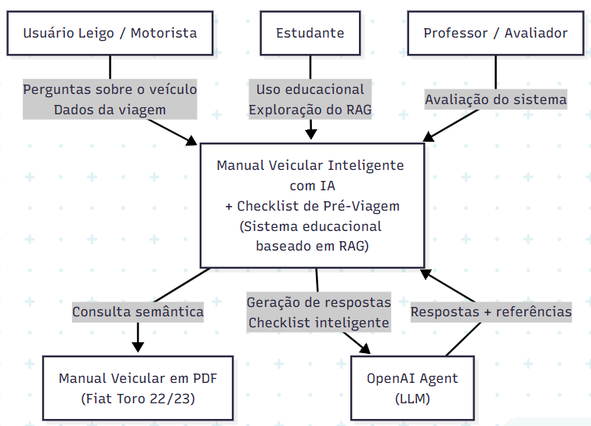
- Diagrama de containers:
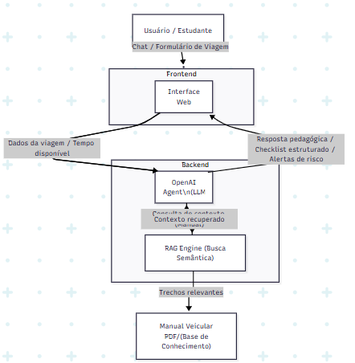

- Diagrama de componentes:
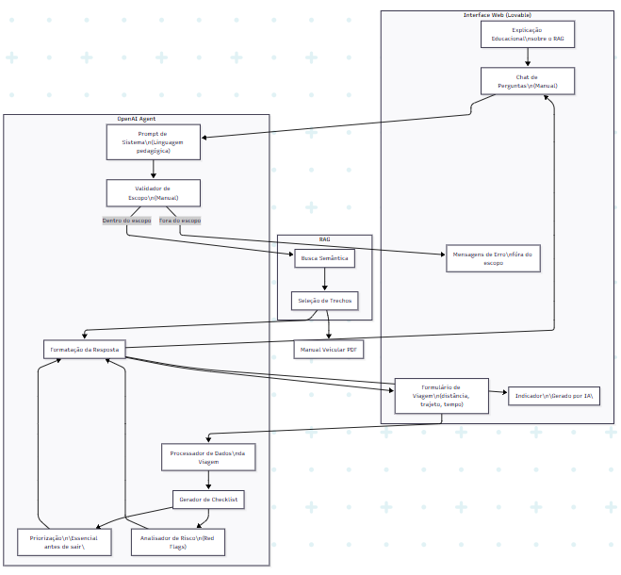
  - Assistente veicular inteligente (MVP)
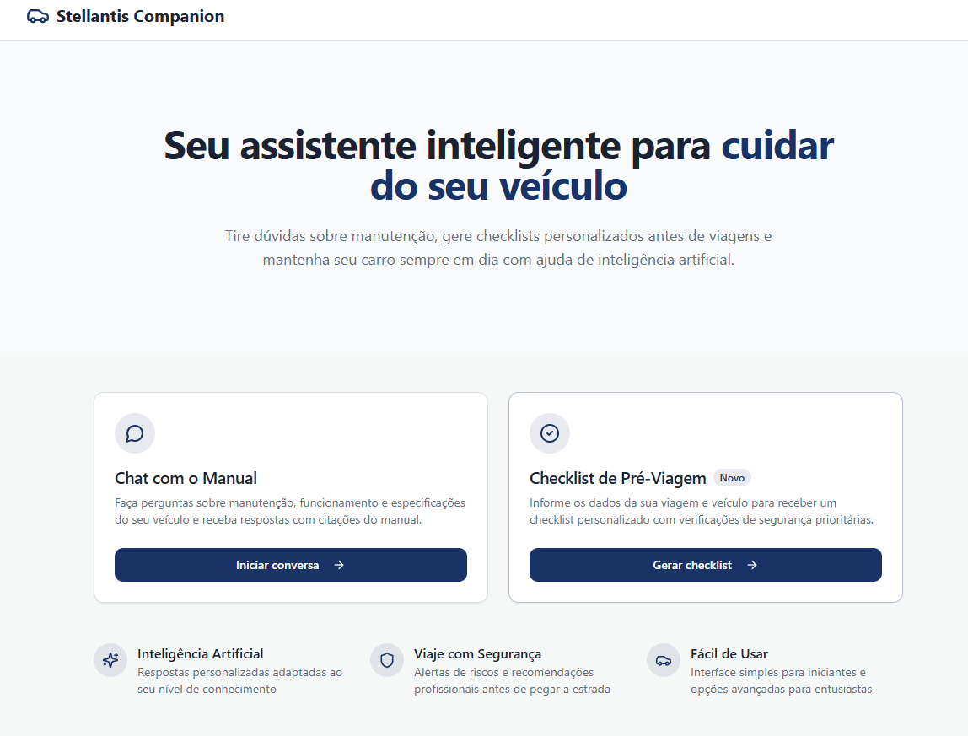

  - Supabase project (Edge function)
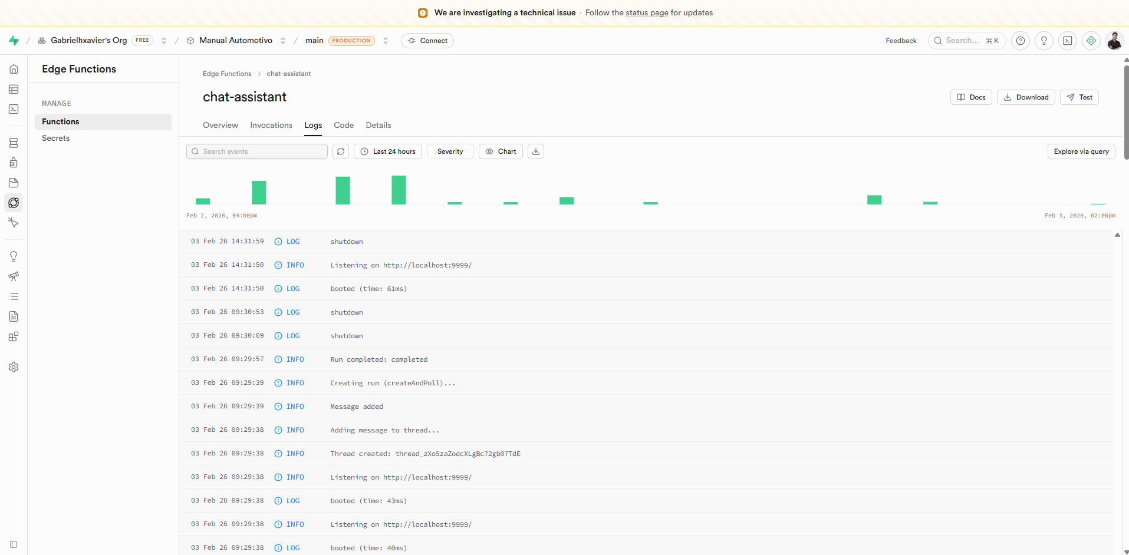

- Anexos

- Github:
https://github.com/Gabrielhxavier/smart-car-manual-chat
- Post-mortem
https://docs.google.com/document/d/1tzZb-EZ5SJZzgVBkToe4yxOrMHRb6XUQHffy-Q5YojQ/edit?tab=t.0

